Månedsbrev for oktober 2023

Kjære foreldre!

På Glimmer er vi opptatt av å sørge for at barn skal oppleve trygghet, tilhørighet og trivsel!
Vår oppgaver er å bidra til at barna får en barndom preget av trivsel, vennskap og lek! Dette gjøres ved å gi dem den nødvendige støtten de trenger til enhver tid.

Stavanger barnehagen skal være en god leke – og læringsarena for alle barn.
Vi tar utgangspunkt i hvert enkelt barn og bygger på barnets interesse og behov. Vi ser etter selvinitiativ til lek med andre barn. Dette gjelder inne og ute.

Inkludering i forhold til barnets forutsetning er viktig.
Vi fremsnakker barnet og gjør mer av det barnet trives med.
Det kan være å være på dissa, klatrestativet , eller sitte bak på taxi sykkel. Vi motiverer og stimulerer til gode samspills opplevelser!

Vi vektlegger god struktur. Dette skaper forutsigbarhet, som er viktig for barna.

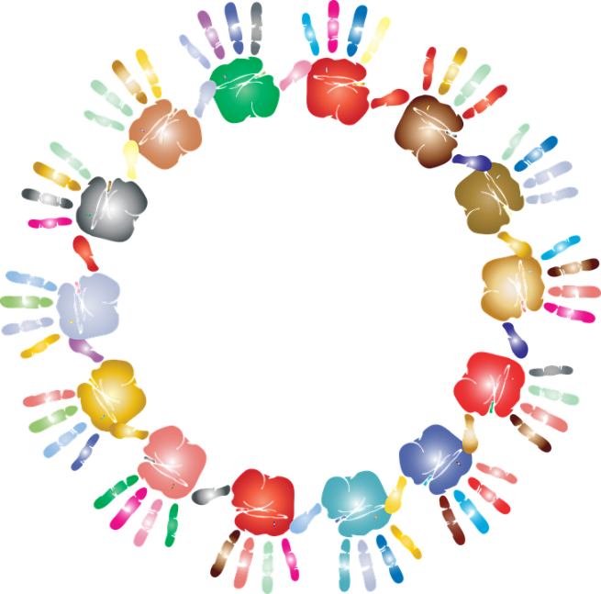
Vi er til stede gjennom hverdagsaktiviteter gjennom å være varme, aktive, sensitive, stimulerende og omsorgsfulle voksne.
Når barna føler seg trygt og godt ivaretatt, så er dette et godt utgangspunkt for læring og mestring.

I oktober har alle avdelingene et fellesprosjekt i forbindelse med FN dagen.

I mange år har vi knyttet oss opp mot Forut barneaksjon.
Barneaksjonen bygger på vennskap og solidaritet.

Vi håper at dere kan sette av:
Mandag 24. oktober kl. 15 – 16.30.
Da vil vi ha kafé og salg av barnas produkter.
Alle pengene som blir samlet inn, vil gå til Forut`s solidaritets og utviklingsarbeid.

De av dere foreldre som har mulighet til å bidra med en matrett fra deres hjemland – mottas med takk!

Vi ser frem til en fin måned.

Med hilsen
Damene på Glimmer

